Presseinformation

Neue Drehstrom-Adapter für Prüfgeräte und CEE-Steckdosen

Zum Anschluss von Prüfgeräten an 5-polige CEE-Steckdosen hat Gossen Metrawatt neue Drehstromadapter eingeführt. Die Serie ist in den drei Varianten METRALINE A3-16, A3-32 und A3-63 für entsprechende CEE-Steckdosen erhältlich. Die zur Prüfung der Wirksamkeit von Schutzmaßnahmen über fünf berührungsgeschützte 4mm-Sicherheitsbuchsen spezifizierten Adapter zeichnen sich durch eine einfache Handhabung aus. An die gemäß Messkategorie CAT IV (415 VAC) ausgeführten Einheiten lassen sich Prüfgeräte verschiedener PROFITEST-Serien sowie das METRALINE MF von Gossen Metrawatt anschließen. Aufgrund ihrer robusten, kompakten Bauweise eignen sich die leichten, nur 320g wiegenden Adapter auch für den Einsatz in rauer Umgebung bei Betriebstemperaturen von 0°C bis +60°C. Die Serie entspricht den Sicherheitsbestimmungen für handgehaltenes Messzubehör zum elektrischen Messen und Prüfen gemäß EN 61010-031+A1, Teil 031.

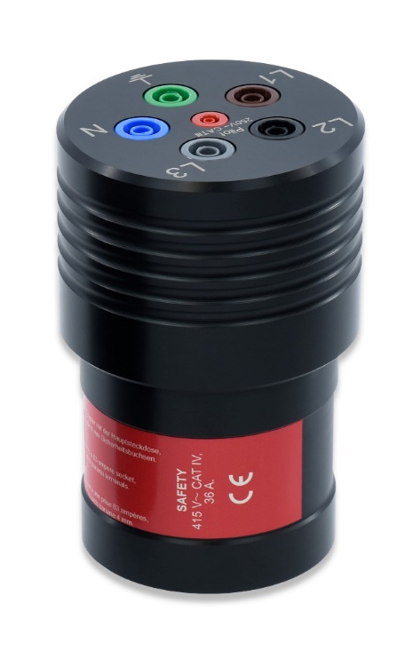

Bild: Neuer METRALINE-Adapter zur Prüfung der Wirksamkeit von Schutzmaßnahmen für CEE-Steckdosen

Bilder: | drehstrom-adapter_2000.jpg | Zeichen: | 909
Dateiname: | 202409011_pm_drehstrom-adapter.docx | Datum: | 11.09.2024

Unternehmenshintergrund

Als einer der weltweit führenden Anbieter messtechnischer Systeme entwickelt und vertreibt die Gossen Metrawatt GmbH mit ihrer gleichnamigen Marke ein umfangreiches Spektrum hochwertiger Mess- und Prüftechnik für Elektrohandwerk, Industrie und öffentliche Einrichtungen.
Gossen Metrawatt gilt seit Jahrzehnten als Synonym für Sicherheit und Qualität „Made in Germany“. Die Produktpalette umfasst Mess- und Prüftechnik für die elektrische Sicherheit von Anlagen, Geräten, Maschinen sowie die Branchen E-Mobility und Medizintechnik. Weitere Unternehmensschwerpunkte bilden Power Quality, Batterieprüftechnik, Multimeter und Kalibratoren, Stromversorgungstechnik und Energiemanagementsysteme. Abgerundet wird das Portfolio durch ein wachsendes Angebot digitaler Dienste und Cloud-Services. Zudem unterstützt Gossen Metrawatt seine Kunden mit einem breit gefächerten Schulungsprogramm und vielfältigen After-Sales-Dienstleistungen.
Gossen Metrawatt ist Teil der GMC Instruments Gruppe, zu der mit Camille Bauer Metrawatt, Dranetz, Prosys, Seaward und Rigel sowie Kurth Electronic weitere spezialisierte Hersteller aus der Mess- und Prüftechnik zählen. Die Marken Camille Bauer und Rigel erweitern das Produktprogramm um Messumformer, Anzeigeinstrumente und Erfassungssysteme für die Starkstrommesstechnik sowie spezielle Mess-, Prüf- und Funktionsprüfgeräte für den medizinischen Bereich. Zur Unternehmensgruppe gehört ein eigenes, DAkkS-akkreditiertes Kalibrierzentrum, das DAkkS-, ISO- und Werkskalibrierungen für nahezu alle elektrischen Messgrößen durchführt. Die GMC-I Gruppe unterhält Entwicklungs- und Produktionsstandorte in Deutschland, der Schweiz, England und den USA sowie ein weltweites Vertriebsnetz mit eigenen Gesellschaften und Vertriebspartnern.
Kontakt:  Gossen Metrawatt GmbH  Christian Widder  Leitung Marketing Kommunikation  Südwestpark 15  90449 Nürnberg  Tel.: 0911 / 8602 - 572  Fax: 0911 / 8602 - 80572  E-Mail: christian.widder@gossenmetrawatt.com  Internet: www.gossenmetrawatt.com |  | gii die Presse-Agentur GmbH  Christburger Str. 41  10405 Berlin  Tel.: 0 30 / 53 89 65 - 0  Fax: 0 30 / 53 89 65 - 29  E-Mail: info@gii.de  Internet: www.gii.de

